[별첨1]
프로젝트 작품 보고서

과제명 : AI를 활용한 독서 기록 관리 홈페이지 제작
학 과 : 빅데이터소프트웨어
지도 교수 : 이 협 건
제 출 자 : 최 준 영

한국폴리텍대학 서울강서캠퍼스

목 차
1. 서 론
2. 본 론
가. 관련이론
나. 동작이론
1) 작품개요
2) 각 모듈의 기능(작품 제작기법)
3. 작품 제작방법 및 순서
4. 결 론
◆ 소요재료 목록
◆ 작품도면, 시스템 구성도
◆ 작품사진
◆ 참고문헌

1. 서 론
독서는 개인의 지식과 사고를 넓히는 대표적인 활동이지만, 독서 후 남기는 기록은 여러 한계를 안고 있다. 개인 노트, 블로그, SNS, 각종 독서 애플리케이션 등으로 기록 채널이 분산되어 있어 나중에 특정 책에 대한 감상을 다시 찾아보기가 어렵고, 기록을 남기는 절차가 번거로워 몇 번의 시도 후 중단되는 경우가 많다. 특히 감상을 글로 정리하는 과정 자체에 대한 부담이 커서, 독서는 했지만 기록으로 이어지지 못하는 사례가 빈번하다.
본 프로젝트 'FROM(독서 관리 플랫폼)'은 이러한 문제를 해결하기 위해 기획되었다. 도서 검색과 등록, 독서 기록 작성, AI를 활용한 독후감 및 이미지 자동 생성, 도서관 소장 여부 확인, 주간 인기 도서 랭킹 확인까지 독서와 관련된 전 과정을 하나의 웹 서비스 안에서 처리할 수 있도록 설계하였다. 특히 AI 기술을 접목하여 사용자가 짧게 남긴 독서 기록을 완결된 형태의 독후감과 이미지로 변환해주는 기능을 통해, 기록에 대한 부담을 줄이고 다시 그 기록을 돌아보는 경험을 제공하는 것을 목표로 하였다.
본 보고서는 FROM을 개발하며 적용한 이론적 배경과 시스템 동작 원리, 실제 제작 과정과 순서, 그리고 프로젝트를 통해 얻은 성과와 한계, 향후 개선 방향을 정리한 것이다.

2. 본 론

가. 관련이론

1) Spring Boot와 계층형 아키텍처
Spring Boot는 스프링 프레임워크의 복잡한 설정을 최소화하고 빠르게 웹 애플리케이션을 구축할 수 있도록 지원하는 프레임워크이다. 본 프로젝트는 컨트롤러(Controller)–서비스(Service)–리포지토리/매퍼(Repository/Mapper) 3계층 구조를 채택하였다. 컨트롤러는 HTTP 요청을 받아 서비스에 전달하는 역할만 수행하고, 실제 비즈니스 로직은 서비스 계층에, 데이터베이스 접근은 리포지토리·매퍼 계층에 위임함으로써 각 계층의 책임을 분리하였다. 이러한 계층 분리는 기능 변경 시 영향 범위를 최소화하고, 코드의 재사용성과 테스트 용이성을 높이는 이론적 근거가 된다.

2) 세션 기반 인증과 인터셉터
웹 애플리케이션에서 사용자 인증을 유지하는 대표적인 방법으로 세션 기반 인증과 토큰(JWT) 기반 인증이 있다. 본 프로젝트는 로그인 성공 시 사용자 식별 정보를 HTTP 세션(SS_USER_ID, SS_USER_NAME)에 저장하는 세션 기반 방식을 채택하였다. 이후 들어오는 모든 요청에 대해 인터셉터(LoginInterceptor)가 세션 존재 여부를 검사하여, 인증이 필요한 경로(도서, 랭킹, 리뷰, 마이페이지 등)에 대해서는 로그인하지 않은 사용자의 접근을 사전에 차단한다. 공개 경로는 별도로 명시하여 인증 검사에서 제외한다. 이 방식은 별도의 토큰 발급·검증 로직 없이 서버 측에서 로그인 상태를 일관되게 관리할 수 있다는 장점이 있다.

3) 이종 데이터베이스 활용 전략
데이터의 성격에 따라 적합한 저장소를 선택하는 것은 시스템 설계의 핵심 이론 중 하나이다. 회원 정보, 도서 정보, 독서 기록과 같이 스키마가 고정적이고 정합성이 중요한 데이터는 관계형 데이터베이스인 MariaDB에 저장하였다. 반면 AI가 생성하는 독후감처럼 길이와 구조가 매번 달라지는 비정형 데이터는 스키마가 유연한 문서형 데이터베이스인 MongoDB에 저장하는 것이 적합하다. 마지막으로 로그인 세션 정보나 주간 랭킹처럼 접근 빈도가 매우 높고 일시적인 데이터는 인메모리 데이터베이스인 Redis에 저장하여 응답 속도를 높이도록 하였다. 이처럼 하나의 서비스 안에서도 데이터 특성에 맞는 저장소를 이원·삼원화하여 사용하는 것을 폴리글랏 퍼시스턴스(Polyglot Persistence)라 하며, 본 프로젝트는 이 개념을 실제로 적용하였다.

4) 암호화 이론 (해시와 대칭키 암호화)
사용자 비밀번호는 원문을 그대로 저장하지 않고 SHA-256 해시 함수에 솔트(salt)를 추가하여 저장한다. 해시 함수는 입력값을 고정된 길이의 값으로 변환하며, 같은 입력에는 항상 같은 결과가 나오지만 결과값으로부터 원래 입력을 역산하는 것은 현실적으로 불가능하다는 특성을 가진다. 솔트를 함께 사용하면 동일한 비밀번호라도 해시 결과가 달라져, 미리 계산된 해시값 테이블을 이용한 공격(레인보우 테이블 공격)을 방어할 수 있다. 한편 이메일과 같이 나중에 복호화하여 원문을 확인해야 하는 정보는 AES-256-CBC 대칭키 암호화 방식을 사용한다. 대칭키 암호화는 암호화와 복호화에 동일한 키를 사용하며, CBC(Cipher Block Chaining) 모드는 이전 블록의 암호문을 다음 블록 암호화에 연쇄적으로 활용하여 동일한 평문이라도 다른 암호문이 생성되도록 하는 방식이다.

5) 생성형 AI(LLM) 기반 콘텐츠 생성 원리
본 프로젝트는 대규모 언어모델(LLM)을 활용하여 사용자가 남긴 짧은 독서 기록을 입력으로 받아, 자연스러운 문장으로 구성된 독후감을 생성한다. LLM은 대량의 텍스트 데이터를 학습하여 문맥에 맞는 다음 단어(토큰)를 예측하는 방식으로 문장을 생성하며, 프롬프트(입력 지시문)의 구성에 따라 결과물의 방향과 품질이 크게 달라진다. 이와 함께 이미지 생성 모델을 연동하여 독후감의 분위기나 책의 내용을 시각적으로 표현하는 이미지를 함께 생성함으로써, 텍스트만으로 남기던 기존 독서 기록의 표현 범위를 확장하였다.

6) 외부 REST API 연동 및 클라우드 인프라 이론
REST API는 자원을 URI로 표현하고 HTTP 메서드로 처리 방식을 표현하는 아키텍처 스타일이다. 본 프로젝트는 알라딘(도서 정보), 기상청(날씨), 도서관 정보나루(소장·대출 가능 여부) 등 외부 기관이 제공하는 REST API를 호출하여 실시간 데이터를 서비스에 반영한다. 대부분의 외부 API는 인증키를 요청 파라미터나 헤더에 포함하여 호출하는 방식을 사용하며, 이 인증키는 코드에 직접 노출하지 않고 서버 환경변수로 분리하여 관리하였다. 배포 인프라로는 AWS를 사용하였는데, EC2는 애플리케이션이 상시 구동되는 가상 서버, RDS는 관리형 관계형 데이터베이스, S3는 정적 파일·이미지를 저장하는 오브젝트 스토리지 역할을 한다. 이러한 IaaS/PaaS 조합을 통해 서버 하드웨어를 직접 구축하지 않고도 필요한 만큼 컴퓨팅 자원을 확보할 수 있다는 것이 클라우드 컴퓨팅의 핵심 이론이다.

7) Redis를 이용한 랭킹 계산 이론
주간 도서 랭킹 기능은 다수의 사용자로부터 발생하는 조회·기록 이벤트를 집계하여 순위를 매기는 기능으로, 매 요청마다 관계형 데이터베이스에서 집계 쿼리를 수행하면 사용자가 늘어날수록 응답 지연이 커질 수 있다. 이를 해결하기 위해 Redis가 제공하는 정렬 집합(Sorted Set) 자료구조를 활용하는 방식을 이론적 기반으로 삼았다. 정렬 집합은 각 원소(도서)에 점수(조회수·활동 점수 등)를 부여해 자동으로 정렬 상태를 유지하는 자료구조로, 특정 순위 구간을 조회하는 연산이 매우 빠르다는 특징이 있다. 이 방식을 적용하면 실시간으로 순위가 갱신되는 랭킹 기능을 관계형 데이터베이스에 부담을 주지 않고 구현할 수 있다.

8) 테스트 이론 (단위 테스트와 통합 테스트)
소프트웨어 품질을 확보하기 위한 대표적인 방법으로 단위 테스트와 통합 테스트가 있다. 단위 테스트는 서비스나 유틸리티 클래스 등 하나의 최소 단위 기능이 의도한 대로 동작하는지를 독립적으로 검증하는 것이고, 통합 테스트는 컨트롤러부터 데이터베이스까지 여러 계층이 함께 연동되었을 때 전체 흐름이 올바르게 동작하는지를 검증하는 것이다. 본 프로젝트는 Gradle의 test 태스크를 통해 계층별 테스트를 수행할 수 있도록 구성하였으며, 배포용 빌드(bootJar)는 로컬에 환경변수가 없는 상태에서도 테스트 실패로 빌드가 중단되지 않도록 별도로 관리하였다.

9) 기술 스택 선택 이유
동일한 기능이라도 여러 기술로 구현이 가능하기 때문에, 프로젝트 초기에 주요 영역별로 대안을 비교 검토하고 그 이유를 정리하였다. 아래 표는 백엔드 프레임워크, 데이터베이스, 화면 렌더링 방식 등 핵심 영역에서 검토한 대안과 최종 선택 이유를 요약한 것이다.
영역 | 검토한 대안 | 선택 이유
백엔드 프레임워크 | Node.js(Express), Django | Java 기반 대규모 서비스에서 검증된 생태계와 팀 내 사전 학습 경험, 계층형 구조를 지원하는 스프링의 관례를 고려하여 Spring Boot를 선택
관계형 DB | PostgreSQL, MySQL | AWS RDS에서의 운영 편의성과 학습 자료의 접근성을 고려해 MariaDB를 선택
비정형 데이터 저장 | 관계형 DB에 JSON 컬럼으로 저장 | AI 생성 결과물의 구조가 매번 달라질 수 있어 스키마 유연성이 높은 MongoDB를 별도로 사용
세션/랭킹 저장 | 애플리케이션 메모리, RDB 집계 | 서버 재시작에도 유지되면서도 응답 속도가 빠른 인메모리 DB인 Redis를 선택, 정렬 집합으로 랭킹 계산 부담을 낮춤
화면 렌더링 | React/Vue 등 SPA | 소규모 팀·짧은 개발 기간에서는 서버 사이드 렌더링이 초기 구축과 SEO 측면에서 유리하다고 판단해 Thymeleaf를 선택

나. 동작이론

1) 작품개요
FROM은 사용자가 도서를 검색·등록하면 해당 도서에 대한 독서 기록을 자유롭게 남기고, 이 기록을 바탕으로 AI가 독후감과 이미지를 자동으로 생성해주는 흐름으로 동작한다. 여기에 외부 API를 연동하여 도서관 소장·대출 가능 여부, 날씨 정보를 함께 제공하며, 주간 도서 랭킹 기능을 통해 인기 도서를 확인하고 사용자의 지속적인 서비스 이용을 유도하도록 설계하였다. 전체 흐름을 요약하면 [도서 검색/등록] → [독서 기록 작성] → [AI 독후감·이미지 생성] → [주간 랭킹 확인] 의 4단계로 구성된다.
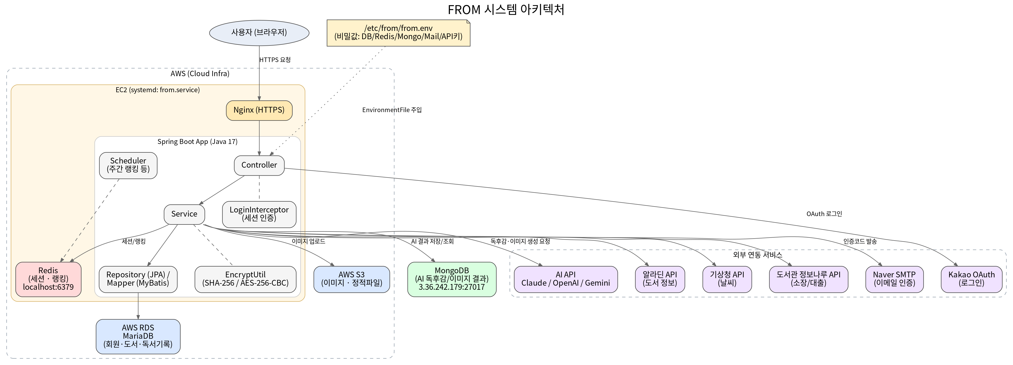
사용자가 서비스에 접속하면 먼저 세션을 통해 로그인 여부가 확인되고, 인증이 필요한 기능(도서, 독서기록, 리뷰, 마이페이지 등)에 접근할 경우 LoginInterceptor가 이를 검증한다. 로그인한 사용자가 도서를 검색하면 알라딘 API 호출 결과가 화면에 표시되고, 사용자가 특정 도서를 등록하면 해당 도서 정보와 사용자 간의 관계가 MariaDB에 저장된다. 이후 사용자가 독서 기록을 작성하면, 이 기록은 정형 데이터(작성일, 도서ID, 사용자ID 등)와 본문 텍스트로 구분되어 각각 적합한 저장소에 반영되고, AI 연동 모듈이 해당 기록을 바탕으로 독후감과 이미지를 생성해 MongoDB에 저장한다. 마지막으로 사용자의 활동(등록, 기록)은 Redis의 정렬 집합에 점수로 반영되어 주간 랭킹에 실시간으로 활용된다.

주요 테이블 / 컬렉션 설계 요약 (ERD)
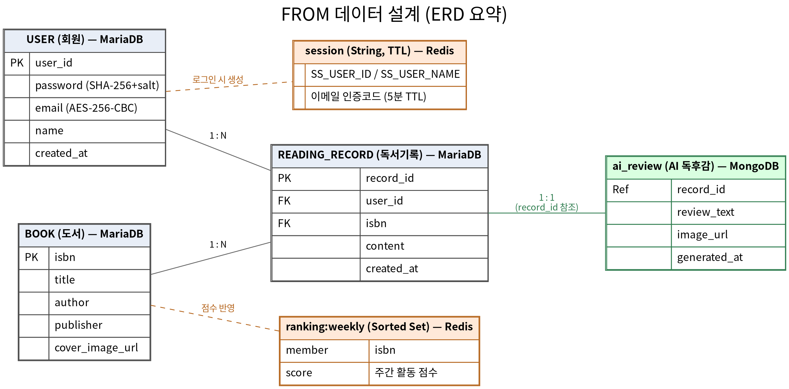
저장소 | 테이블/컬렉션 | 주요 컬럼/필드
MariaDB | USER (회원) | user_id, password(SHA-256), email(AES 암호화), name, created_at
MariaDB | BOOK (도서) | isbn, title, author, publisher, cover_image_url
MariaDB | READING_RECORD (독서기록) | record_id, user_id(FK), isbn(FK), content, created_at
MongoDB | ai_review (AI 독후감) | record_id, review_text, image_url, generated_at
Redis | ranking:weekly (Sorted Set) | member: isbn, score: 주간 활동 점수(조회/기록 합산)
Redis | session (String) | SS_USER_ID, SS_USER_NAME, 이메일 인증코드(5분 TTL)

2) 각 모듈의 기능(작품 제작기법)
프론트엔드(Thymeleaf) : 서버 사이드 템플릿 엔진인 Thymeleaf를 사용하여 사용자 화면을 렌더링한다. 화면은 기능 단위(회원, 도서, 리뷰, 랭킹, 이미지 등)로 디렉터리를 구분하여 관리한다.
백엔드(Spring Boot, Java 17) : 도서·독서기록·회원과 관련된 비즈니스 로직을 처리한다. 컨트롤러가 요청을 받아 서비스 계층에 위임하고, 서비스는 JPA 리포지토리 또는 MyBatis 매퍼를 통해 데이터베이스에 접근한다. 두 가지 데이터 접근 기술을 병행 사용함으로써, 단순 CRUD는 JPA로 빠르게 처리하고 복잡한 조회 쿼리는 MyBatis의 XML 매퍼로 세밀하게 제어할 수 있도록 하였다.
데이터 계층 : 앞서 설명한 대로 MariaDB(정형 데이터), MongoDB(AI 생성 콘텐츠), Redis(세션·랭킹)로 역할을 분리하였다.
AI 연동 모듈 : 사용자의 독서 기록 텍스트를 정리된 프롬프트로 가공하여 AI 모델에 전달하고, 반환된 결과를 독후감 텍스트와 이미지로 사용자에게 제공한다.
외부 API 연동 모듈 : 알라딘 API로 도서 검색 결과를 가져오고, 기상청 API로 날씨 정보를, 도서관 정보나루 API로 인근 도서관의 소장·대출 가능 여부를 조회한다.
인증/보안 모듈 : 회원가입 시 SHA-256(솔트 포함) 해시로 비밀번호를 저장하고, 이메일은 AES-256-CBC로 암호화하여 저장한다. 회원가입, 아이디 찾기, 비밀번호 찾기의 세 가지 상황에서 6자리 인증코드를 세션에 저장하고 5분 이내에만 유효하도록 검증하는 이메일 인증 절차를 구현하였다. 로그인 여부는 LoginInterceptor가 요청 단계에서 검사한다.
배포 모듈 : 빌드된 Jar 파일은 AWS EC2 위에서 systemd 서비스로 등록되어 상시 구동되며, 데이터베이스 접속 정보·API 키 등 민감 정보는 서버의 환경변수 파일을 통해 애플리케이션 시작 시점에 주입된다. 이를 통해 소스 코드나 배포 산출물에 비밀 값이 노출되지 않도록 하였다.

3. 작품 제작방법 및 순서
본 프로젝트는 다음과 같은 순서로 진행하였다.
① 요구사항 분석 및 기능 정의 : 독서 기록 관리 서비스에 필요한 핵심 기능(검색, 기록, AI 생성, 랭킹)을 도출하고 우선순위를 정하였다.
② 데이터베이스 설계 : 회원·도서·독서기록 테이블을 관계형 스키마로 설계하고, AI 생성 콘텐츠를 위한 MongoDB 컬렉션, 세션·랭킹을 위한 Redis 키 구조를 별도로 설계하였다.
③ 인증 기능 구현 : 회원가입, 로그인, 이메일 인증(가입/아이디찾기/비밀번호찾기), 세션 기반 로그인 유지, 인터셉터를 통한 접근 제어를 우선적으로 구현하였다.
④ 도서 검색·등록 및 독서 기록 기능 구현 : 알라딘 API를 연동하여 도서 정보를 검색·등록하고, 사용자별 독서 기록을 작성·조회·수정할 수 있도록 구현하였다.
⑤ AI 연동 및 외부 API 연동 : 독서 기록을 입력으로 AI 독후감·이미지를 생성하는 기능과, 기상청·도서관 정보나루 API를 연동하는 기능을 구현하였다.
⑥ 프론트엔드 화면 구현 : Thymeleaf 기반으로 기능별 화면을 구성하고, 공통 레이아웃(layout)을 분리하여 재사용성을 높였다.
⑦ 인프라 구성 및 배포 : AWS EC2·RDS·S3를 구성하고, 환경변수 파일을 통해 민감 정보를 분리한 뒤 systemd 서비스로 애플리케이션을 등록하여 상시 구동되도록 배포하였다.
⑧ 통합 테스트 및 안정화 : 기능별 단위 테스트와 전체 흐름에 대한 통합 테스트를 진행하고, 발견된 오류를 수정하였다.
⑨ 배포 및 운영 : 실제 서버에 배포한 뒤 로그(journalctl)를 통해 운영 상태를 점검하고, 필요한 기능을 단계적으로 활성화해 나가고 있다.
[개발 기간 : 20**.**. ~ 20**.**. 을 채워 넣으세요]

개발 중 겪은 문제와 해결 과정
① 이종 데이터베이스 간 데이터 일관성 문제 : 하나의 독서 기록이 MariaDB(정형 데이터)와 MongoDB(AI 생성 결과)로 나뉘어 저장되면서, 두 저장소 간 참조 무결성을 데이터베이스 차원에서 강제할 수 없다는 문제가 있었다. 이를 해결하기 위해 독서 기록의 식별자(record_id)를 두 저장소가 공통으로 참조하는 키로 사용하고, 서비스 계층에서 저장 순서와 예외 처리를 관리하여 한쪽 저장이 실패했을 때 재시도하거나 롤백을 유도하는 방식으로 보완하였다.
② 외부 API 응답 지연 및 장애 대응 : 알라딘, 기상청, 도서관 정보나루 등 외부 API는 서비스 상황에 따라 응답이 지연되거나 일시적으로 오류를 반환하는 경우가 있었다. 이에 따라 외부 API 호출부에 타임아웃과 예외 처리를 두어, 외부 서비스 장애가 애플리케이션 전체 장애로 이어지지 않도록 하였다.
③ 민감정보 관리 : 초기에는 데이터베이스 접속 정보와 API 키를 설정 파일에 직접 기록하였으나, 이 경우 소스코드 저장소에 비밀 값이 노출되는 문제가 있었다. 이를 해결하기 위해 application.properties에는 ${VAR} 형태의 플레이스홀더만 남기고, 실제 값은 배포 서버의 환경변수 파일(/etc/from/from.env)에서만 관리하도록 구조를 변경하였다. 이후 빌드된 Jar 파일에 실제 비밀 값이 포함되지 않았는지를 압축 파일 내부의 설정 파일을 검사하여 배포 전마다 확인하는 절차를 마련하였다.

4. 결 론
FROM 프로젝트를 통해 하나의 웹 서비스를 기획 단계부터 데이터베이스 설계, 백엔드·프론트엔드 구현, 외부 API 및 AI 연동, 클라우드 인프라 배포까지 전 과정을 직접 수행하는 경험을 하였다. 특히 데이터의 성격에 따라 관계형 데이터베이스, 문서형 데이터베이스, 인메모리 데이터베이스를 함께 사용하는 설계를 실제로 적용해보며 각 데이터베이스의 장단점과 적합한 사용 상황을 체득할 수 있었다. 또한 비밀번호 해시, 이메일 암호화, 세션 기반 인증과 같은 보안 요소를 직접 구현하며 서비스 운영에 필요한 보안 개념을 실무적으로 이해하게 되었다.
현재 배포된 버전에는 회원 인증 관련 기능만 활성화되어 있으며, 도서 검색, AI 독후감·이미지 생성, 카카오 로그인, 주간 랭킹 기능은 구현이 완료되었으나 아직 비활성 상태로 소스코드 상에 존재한다. 이는 외부 API 사용 비용, 안정성 검증 등을 고려하여 단계적으로 기능을 공개하기 위한 결정이다. 향후에는 이들 기능을 순차적으로 활성화하고, 사용자 수 증가에 대비한 인프라 확장(EC2 스펙 조정, 캐시 전략 보완 등)과 함께 AI 생성 결과물의 품질을 높이기 위한 프롬프트 개선을 진행할 계획이다.
이번 프로젝트를 통해 단순히 기능을 구현하는 것을 넘어, 데이터 특성에 맞는 저장소를 선택하고, 보안을 고려하여 인증 체계를 설계하며, 클라우드 환경에 안전하게 배포하는 실무적인 개발 역량을 기를 수 있었다.

한계점
본 프로젝트는 1인 개발로 진행되어 프론트엔드부터 인프라까지 전 영역을 직접 맡아야 했기 때문에, 각 영역을 더 깊이 있게 다듬기보다는 전체 흐름을 완성하는 데 우선순위를 둘 수밖에 없었다는 한계가 있다. 또한 AI 독후감·이미지 생성 기능은 외부 유료 API에 의존하고 있어, 사용자 수가 늘어날 경우 비용이 선형적으로 증가한다는 점도 향후 해결해야 할 과제이다. 아울러 현재는 자동화된 테스트가 일부 계층에만 적용되어 있어, 기능이 추가될수록 회귀 테스트를 보강할 필요가 있다.

◆ 소요재료 목록
구분 | 소요 항목
언어/프레임워크 | Java 17, Spring Boot 3.2.5, Thymeleaf, Gradle, Lombok
데이터베이스 | MariaDB(AWS RDS, JPA+MyBatis 병행), MongoDB, Redis
클라우드/배포 | AWS EC2, AWS S3, systemd 서비스 등록, Nginx, HTTPS
AI API | Claude API, OpenAI API, Gemini API(이미지 생성)
외부 연동 API | 알라딘 API(도서 정보), 기상청 API(날씨), 도서관 정보나루 API(소장/대출), Naver SMTP(메일), Kakao OAuth(로그인)

◆ 참고용 월간 운영 비용
항목 | 월 비용 | 비고
AWS (EC2, RDS, VPC 등) | 약 57,200원 | 2026.09 청구 기준, $42.61 × 1,343원
Claude Pro | 33,000원 | AI 개발/문서 작성 보조
OpenAI API | 33,000원 | AI 독후감 생성
Gemini API | 무료 | 학교 계정 사용, 이미지 생성
알라딘/기상청/도서관정보나루 API | 무료
합계 | 약 123,200원 | 무료 항목 제외, 사용량에 따라 변동

◆ 작품도면, 시스템 구성도
전체 시스템 아키텍처 다이어그램
데이터 설계 (ERD 요약)

◆ 작품사진
[실제 서비스 화면 스크린샷(회원가입/로그인, 도서 검색, 독서 기록, AI 독후감 결과 등)을 이 위치에 삽입하세요.]

◆ 참고문헌
[사용한 공식 문서, API 문서 등을 목록으로 정리하세요. 예시]
• Spring Boot 공식 문서 (https://spring.io/projects/spring-boot)
• AWS 공식 문서 (EC2, RDS, S3)
• 알라딘 API 문서
• 기상청 API 문서
• 도서관 정보나루 API 문서

